Краткая инструкция по регистрации и участии в обсуждении проектов решений на сайте Думы ИГО СК.
Регистрация:
0. Необходим Ваш существующий E-mail (придет ссылка подтверждения регистрации на этот адрес);
1. Перейти на сайт http://izobduma.ru
2. В верху слева выбрать "Регистрация"
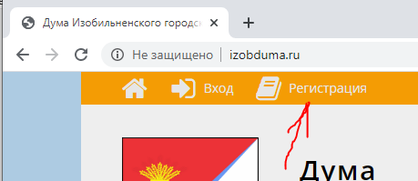
3. В появившейся форме корректно заполнить все поля ЛАТИНСКИМИ буквами. В поле E-mail введите имеющийся ящик эл.почты (см п. 0). Нажать кнопку "Регистрация". Запишите введенные имя и пароль, сохраните в надежном месте.
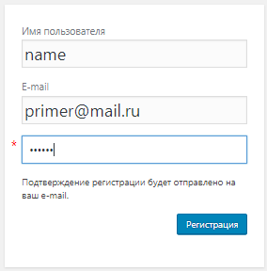
4. После сообщения "Регистрация завершена. Проверьте Вашу почту." прейти в свой почтовый ящик.
5. Найти сообщение от "Дума" и открыть его.
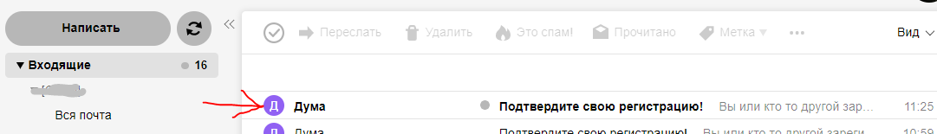
6. Пройти по указанной в письме ссылке для подтверждения регистрации.
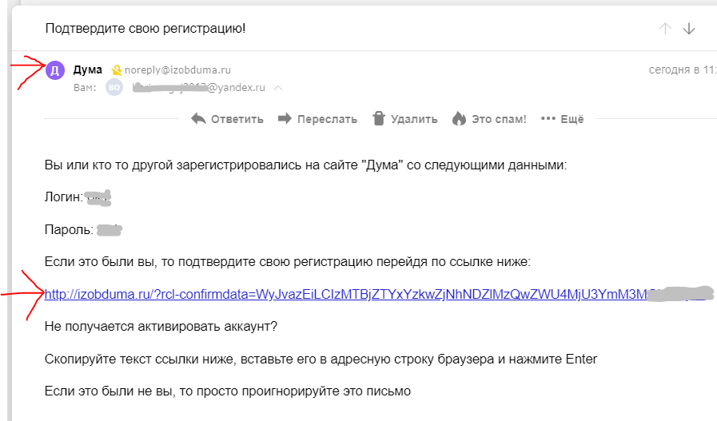
7. После сообщения об успешном подтверждении E-mail, введите Латинскими буквами Ваше имя и пароль (из п.3), щелкните на поле "Запомнить меня", нажмите кнопку "Войти".
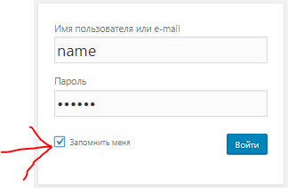
8. После успешного входа, отправьте электронное сообщение на адрес izobduma@mail.ru. Укажите Ваше имя регистрации (из п.3), ФИО (наименование организации). Пароль указывать не нужно.
Комментирование проектов решений:
1. Горизонтальное меню -> Официально -> Проекты решений Думы городского округа -> -> Проекты решений, внесенные на рассмотрение Думы городского округа

2. В каждой ячейке таблицы с наименованием проекта решения ссылка "Обсуждение, комментарии" ведет на страницу обсуждения.
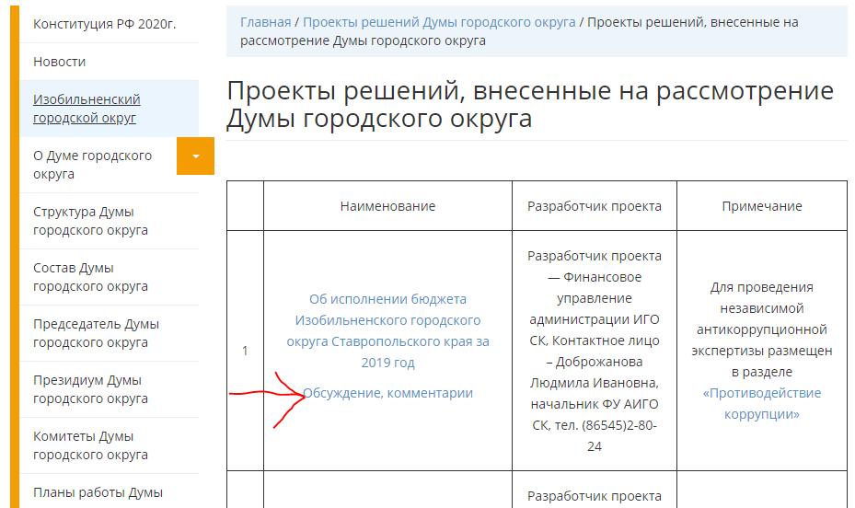

3. Перейти по ссылке "Обсуждение, комментарии" нужного проекта.

4. Под таблицей с реквизитами проекта раздел "Добавить комментарий". В прямоугольном поле с названием "Комментарий" введите ваш комментарий, проверьте и нажмите кнопку "Отправить комментарий".
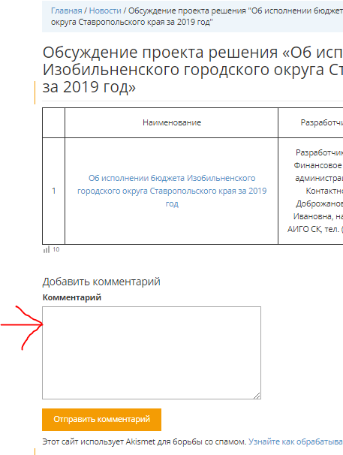
5. После проверки администратора, комментарий будет виден другим посетителям страницы.

